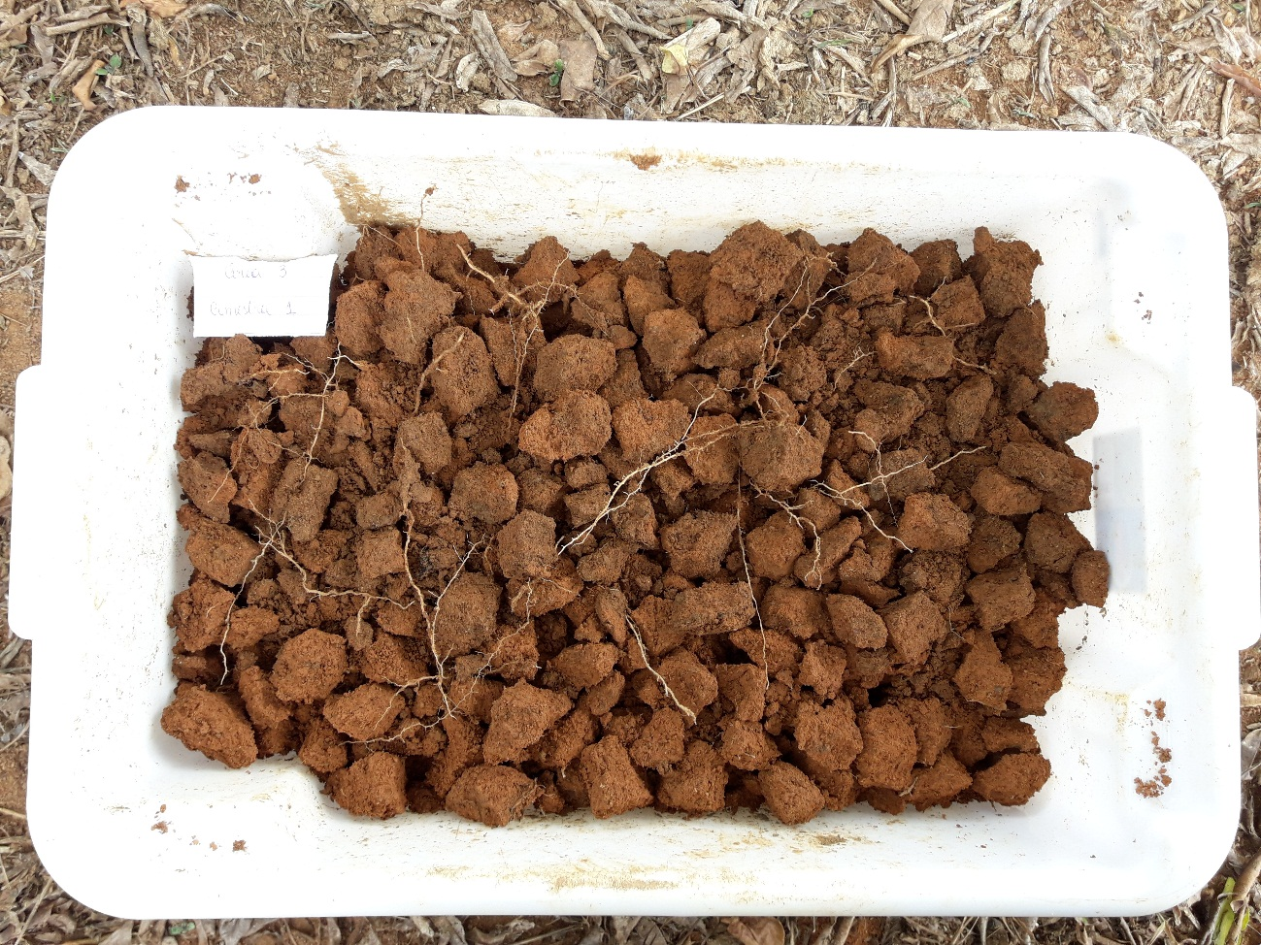
Figura 1. Estrutura do solo na camada de 25 cm, com manejo de sucessão Brachiaria ruziziensis/soja (sem pastejo).
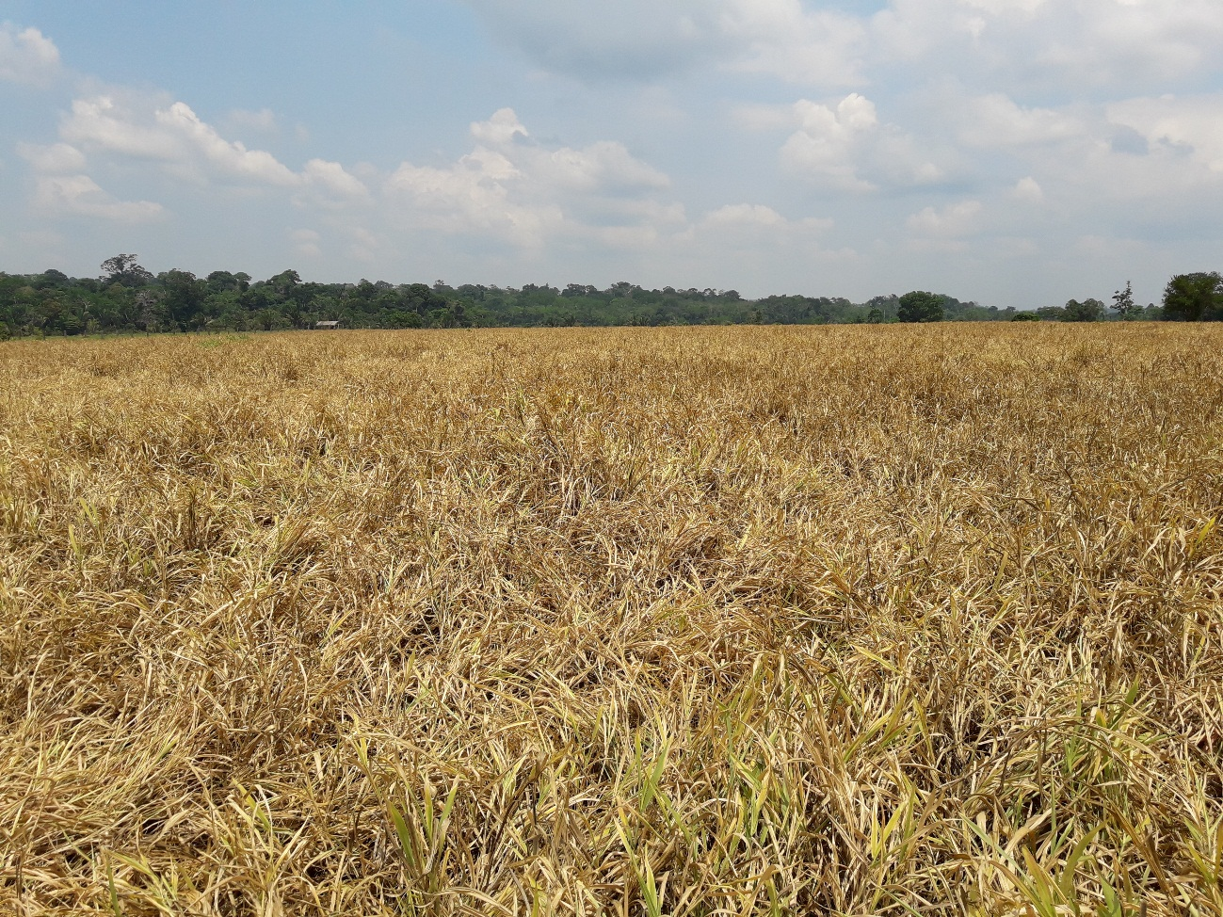
Figura 2. Palhada de Brachiaria ruziziensis na área 3, após dessecaçaõ, em preparo para plantio direto de soja.

